TRABAJANDO SEO

* Agrego los "KeyWords" en el head de las páginas, con 10 palabras claves referentes al contenido.

1. Diseño, Videos, Ilustraciones, River, Pesonajes, Mascotas, Fotomontaje, Flyers, Edicion, Socialmedia

* Agrego "description" en el head de las páginas, con una breve descripción de cada página.

HOME

*El sitio personal de Francisco Klein, diseñador e ilustrador freelance. Ingresa al mundo de kleinfran y todo su contenido a través de las distintas plataformas en las que está presente con lo mejor del diseño combinado con creatividad.*

SOBRE MI

*El hombre detrás de las ideas. Recorre la historia de Fran y comprende más al responsable de las creaciones del sitio. Sus aventuras en el mundo que lo han nutrido para volcar toda su experiencia al variado mundo de cada cliente.*

ILUSTRACIONES

*Sumergite en este mundo de personajes imperfectos pero igual de nutritivos. Conoce cómo nació cada uno de ellos, desde el bosquejo en papel hasta su digitalización y posterior puesta en escena en diferentes situaciones promocionales.*

INSTAGRAM

*Bienvenido al portfolio. Encontrá acá las últimas creaciones y dale follow para no perderte de nada. Viví la experiencia del detrás de escena de cada trabajo siguiendo de cerca las historias y transmisiones en vivo del autor.*

YOUTUBE

*Más de 150 videos que recorren las más variadas aventuras que retratan la vida del autor. Hay vacaciones. Hay familia. Hay Mundiales de fútbol. Sudamérica, Europa, África. Suscribite y vamos a dar una vuelta al mundo.*

* Mis solapas "Title", ya tenían título desde el principio.
* Corrí el informe de Chrome "Lighthouse", para conocer el estado de mi página y corregí algún "alt", que me faltaba. Finalmente logré que mi SEO esté en 100%

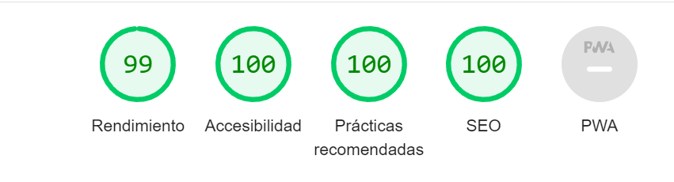

* Comprimí las imágenes, que algunas eran muy pesadas, buscando no perder la calidad y ganar rendimiento.
* Validé estar utilizando H1/2/etc, correctamente para mi títulos.
* Generé mi sitemap.xml y lo subí a GitHub, junto a mi proyecto.